中国人民银行、国家外汇管理局召开2023年下半年工作会议

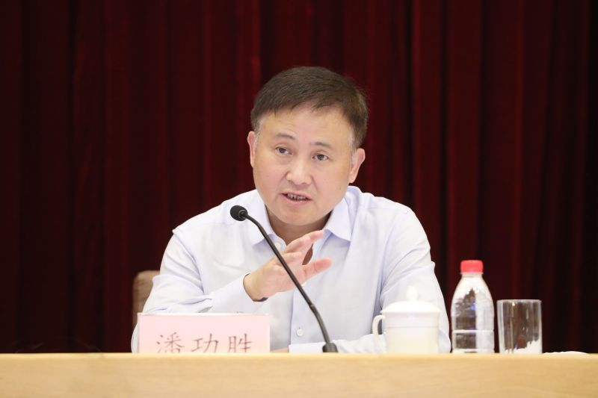
8月1日，中国人民银行、国家外汇管理局召开2023年下半年工作会议。会议深入学习贯彻习近平新时代中国特色社会主义思想，落实党中央、国务院关于经济金融工作的决策部署，总结上半年工作，分析当前形势，部署下一阶段工作。中国人民银行党委书记、行长，国家外汇管理局党组书记、局长潘功胜出席会议并讲话。中国人民银行党委委员、国家外汇管理局党组成员出席会议。主题教育中央第三十三指导组副组长卢希到会指导。
会议认为，2023年以来，中国人民银行、国家外汇管理局认真贯彻党的二十大和中央经济工作会议精神，精准有力实施稳健的货币政策，有效防控金融风险，持续深化金融改革，切实改进金融服务，全面加强党的建设，各方面工作取得新成绩。
一是货币信贷和融资总量保持合理增长。保持流动性合理充裕，适时引导金融机构保持信贷总量适度、节奏平稳，实体经济融资成本稳中有降，金融支持实体经济力度保持稳固。
二是高质量发展重点领域和薄弱环节得到有效支持。调增支农支小再贷款、再贴现额度，延续实施普惠小微贷款支持工具、碳减排支持工具、支持煤炭清洁高效利用专项再贷款。指导金融机构用好设备更新改造专项再贷款。加强乡村振兴和农业强国建设金融服务。
三是外汇市场基本稳定。加强外汇市场“宏观审慎+微观监管”两位一体管理，优化企业汇率避险服务。人民币汇率在合理均衡水平上保持基本稳定。推动跨境贸易和投融资外汇便利化政策扩容提质。保障外汇储备资产安全、流动和保值增值。
四是重点领域金融风险得到有序处置。推动重点机构风险进一步化解。加快金融稳定保障基金积累。更好发挥存款保险功能。构建分级分段的银行风险监测、预警和硬约束早期纠正工作框架。延长“金融16条”有关政策适用期限，支持民营房企发行债券。加大保交楼金融支持力度。
五是金融改革开放深入推进。加强宏观审慎管理，完善系统性金融风险监测分析框架。组织开展国内系统重要性银行评估，落实附加监管要求。完善粤港澳大湾区“跨境理财通”业务试点。推动内地与香港利率“互换通”上线。
六是国际金融合作持续深化。积极开展重要金融外交，建设性参与二十国集团、国际货币基金组织等多边机制。推动建立国际清算银行人民币流动性安排。继续牵头做好二十国集团可持续金融工作。
七是金融服务与管理质效不断提升。加快推进金融法律体系建设。实施重要基础数据及资管产品等大数据统计。善始善终做好平台企业金融业务突出问题整改，加强常态化监管。深入开展金融领域关键信息基础设施安全保护工作。稳妥推进数字人民币研发。扎实推进国家金库工程建设。持续加强征信合规监管和金融消费者权益保护。加强高风险行业和机构反洗钱监管。有效发挥金融研究和参事建言献策作用。
会议指出，中国人民银行党委、国家外汇管理局党组坚持将政治建设摆在首位，全面从严治党向纵深推进。深入学习贯彻习近平总书记关于主题教育的重要指示批示精神，高标准高质量推进主题教育。扎实开展理论学习，大兴调查研究，深入开展干部队伍教育整顿。坚持以严的基调强化正风肃纪反腐。强化巡视和审计问题整改，全力配合经济责任审计。党校办学、工会和共青团工作、离退休干部服务、所属单位管理、集中采购、机关服务等工作质效持续提升。机构改革工作平稳推进。
会议要求，下半年，中国人民银行、国家外汇管理局系统要深刻领会中央关于经济形势的科学判断，进一步统一思想、坚定信心，切实抓好党中央、国务院决策部署贯彻落实，精准有力实施宏观调控，加强逆周期调节和政策储备，扎实推动经济高质量发展。
一是继续精准有力实施稳健的货币政策，持续改善和稳定市场预期，为实体经济稳定增长营造良好的货币金融环境。综合运用多种货币政策工具，保持流动性合理充裕，发挥总量和结构性货币政策工具作用，大力支持科技创新、绿色发展和中小微企业发展，着力增强新增长动能。继续深化利率市场化改革，促进企业综合融资成本和居民信贷利率稳中有降。坚持“两个毫不动摇”，切实优化民营企业融资环境。
二是加强和改善外汇政策供给，维护外汇市场稳健运行。密切关注跨境资金波动情况，加强宏观审慎管理和预期引导，保持人民币汇率在合理均衡水平上基本稳定。推动银行健全汇率风险管理服务长效机制，加强对重点主体汇率避险支持。深入推进贸易外汇便利化等政策措施，进一步完善跨国公司本外币一体化资金池业务管理框架。完善境外机构投资者境内证券期货投资资金管理。维护外汇市场健康秩序，高压打击地下钱庄、跨境赌博等违法违规活动。完善中国特色外汇储备经营管理。
三是支持房地产市场平稳健康发展。落实好“金融16条”，延长保交楼贷款支持计划实施期限，保持房地产融资平稳有序，加大对住房租赁、城中村改造、保障性住房建设等金融支持力度。因城施策精准实施差别化住房信贷政策，继续引导个人住房贷款利率和首付比例下行，更好满足居民刚性和改善性住房需求。指导商业银行依法有序调整存量个人住房贷款利率。
四是切实防范化解重点领域金融风险。统筹协调金融支持地方债务风险化解工作。进一步完善金融风险监测、评估与防控体系，继续推动重点地区和机构风险处置，强化风险早期纠正，丰富防范化解系统性风险的工具和手段，牢牢守住不发生系统性金融风险的底线。
五是深化金融国际合作和金融业高水平开放。积极参与全球金融治理，推进全球宏观政策协调。主动推进绿色金融国际合作。稳步扩大金融领域规则、规制、管理、标准等制度型开放。简化境外投资者投资中国市场程序，丰富可投资资产种类。进一步便利境外投资者增持人民币资产，有序推进人民币国际化。
六是持续提升金融服务和管理水平。统筹推进重点立法修法项目。深化统计分析大数据应用试点工作。深入开展涉赌涉诈“资金链”治理。持续推动数字人民币研发试点。稳步建设国库信息化项目。全面强化征信监管和反洗钱工作。进一步提升金融研究和参事建言献策质效。
会议强调，要全面加强党的领导和党的建设。坚持党中央对金融工作的集中统一领导，坚决贯彻落实党中央决策部署，进一步完善督办落实机制，重要工作及时向党中央请示报告。高质量完成第一批主题教育，周密组织开展第二批主题教育。稳妥有序落实机构改革任务。全面落实党委意识形态工作责任制。高质量开展政治巡视，强化巡视成果运用。进一步加强干部选育管用工作。坚定不移正风肃纪反腐，把严的基调、严的措施、严的氛围长期坚持下去，持续加大对腐败问题的惩治力度。常态化长效化推进中央巡视整改。针对经济责任审计提出的问题，全面系统研究改进各项工作。
会议要求，中国人民银行、国家外汇管理局系统要以习近平新时代中国特色社会主义思想为指导，深刻领悟“两个确立”的决定性意义，坚决做到“两个维护”，全面贯彻落实党中央、国务院决策部署，扎实工作、埋头苦干，继续创造性地做好各项工作，有力推动经济持续回升向好。
中国人民银行和国家外汇管理局各司局、党委各部门、副省级以上分支机构、所属单位主要负责同志，派驻纪检监察组负责同志参加会议。中央组织部、中央财办、中央金融办、国务院办公厅、审计署有关同志应邀出席会议。（完）

